Centro Educacional Brasil Portugal

Nome:___________________________
Professora:_____________________ 3° Bimestre
Data: 13/10 á 16/10

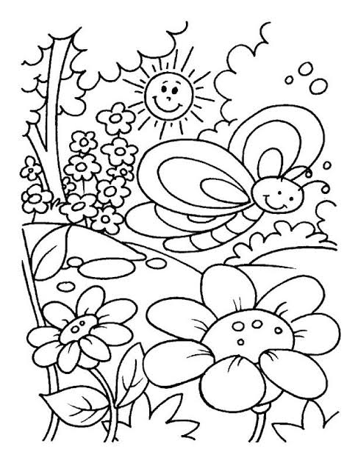

Queridos alunos, essa semana iremos fazer outra revisão para melhor fixação dos conteúdos. Não esqueçam de estudar também pelos livros.

Centro Educacional Brasil Portugal
Nome:___________________________

Revisão de Português nota:________
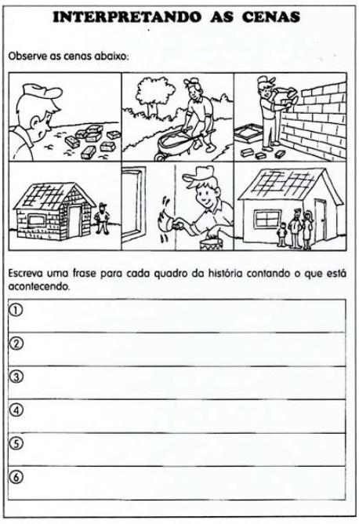
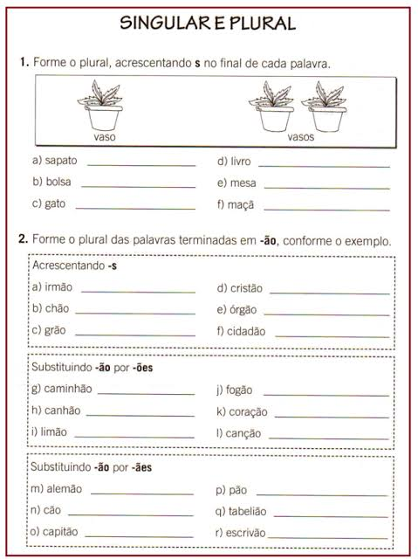
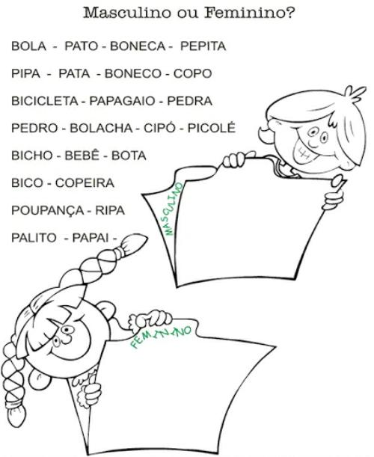
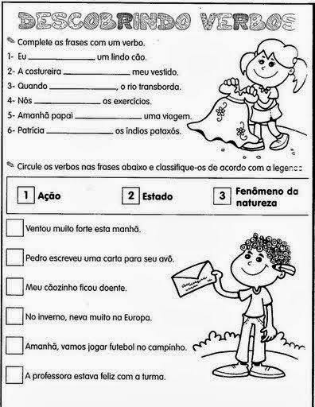
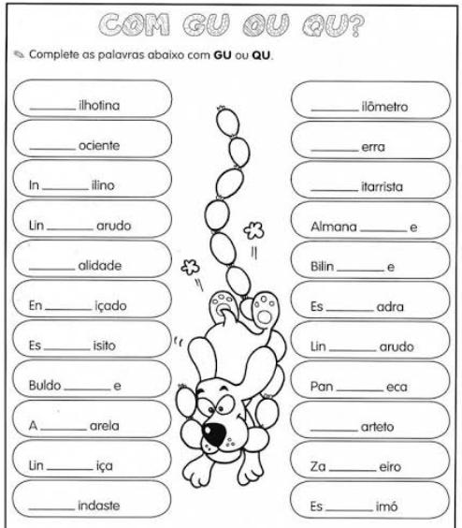
Centro Educacional Brasil Portugal
Nome:___________________________

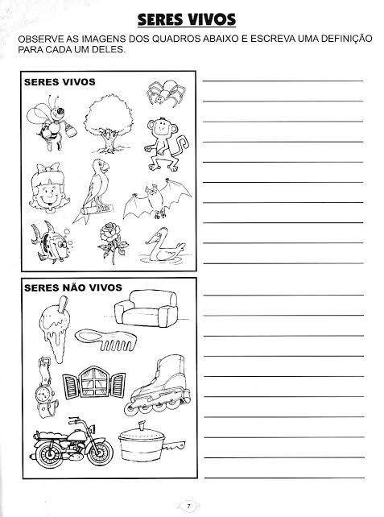
Revisão de Ciências:

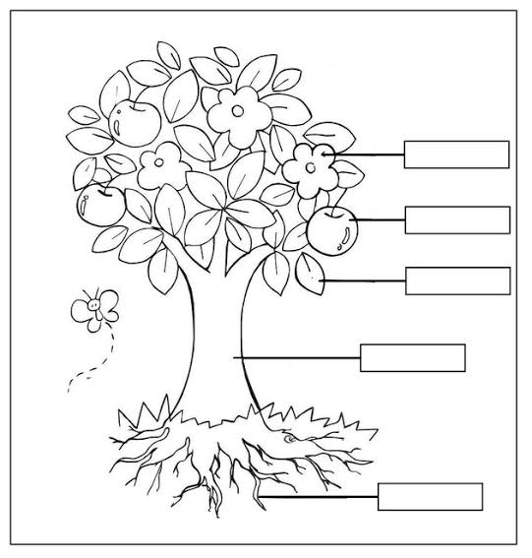
2. Escreva o nome das partes da planta.
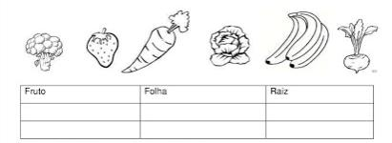
3. Classifique as figuras abaixo escrevendo seus nomes nos quadros.

4. Desembaralhe as letras e descubra o nome dos alimentos fornecidos pelas plantas.

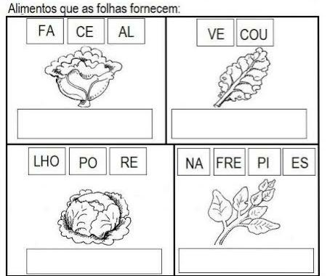
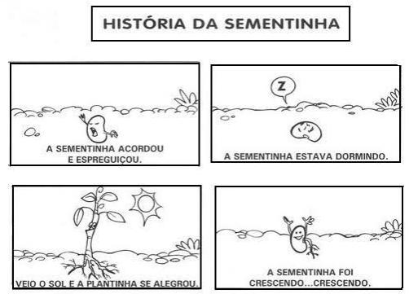
5. Observe a historinha e numere os acontecimentos corretamente
Centro Educacional Brasil Portugal
Nome:___________________________

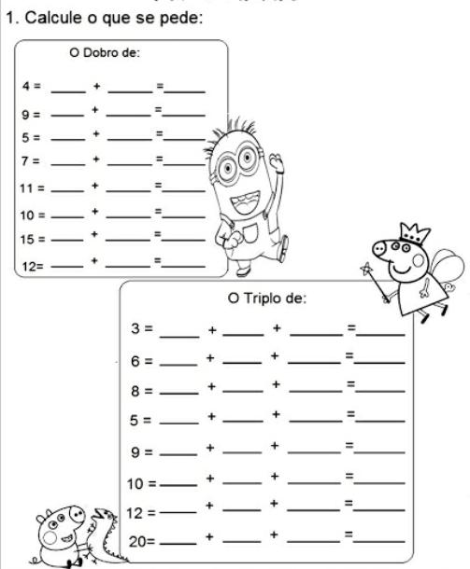
Revisão de Matemática

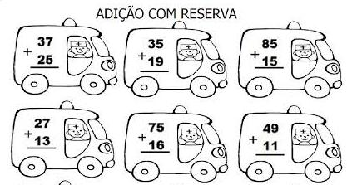
2. Resolva as operações a seguir. Atenção as continhas que devem subir o número ou pedir emprestado!

SUBTRAÇÃO COM RECURSO
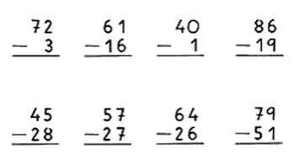
3. Resolva as multiplicações.

2 3 3 4 1 2 5 3
__x__3_ __x__2__ __x___4__ _x__2__

7 4 8 2 6 3 8 4
_x___2__ _x___3__ _x__2__ _x__2__

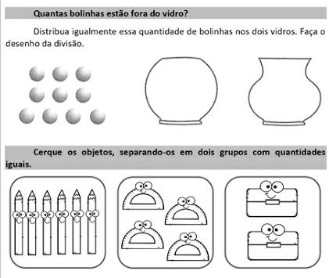
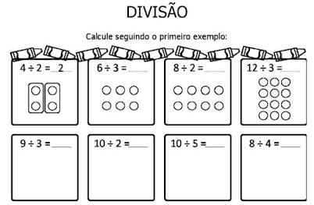
6 ÷ 2 = _____ 4 ÷ 2 = ______ 2 ÷ 2 = _____

Centro Educacional Brasil Portugal
Nome:________________________________

REVISÃO DE HISTÓRIA E GEOGRAFIA

- Complete a cruzadinha e descubra o que podemos encontrar em um bairro.
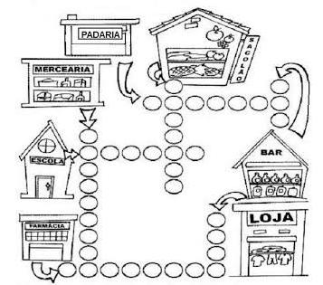

- Complete as frases a seguir.

  - O bairro onde predomina as indústrias, se chama bairro ______________________.

  - Onde existem muitas moradias e pouco comércio, predominante de residências, é o bairro _______________________.

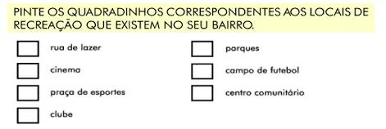
  - Onde se localiza muitas lojas e comércios, se chama bairro ______________________.

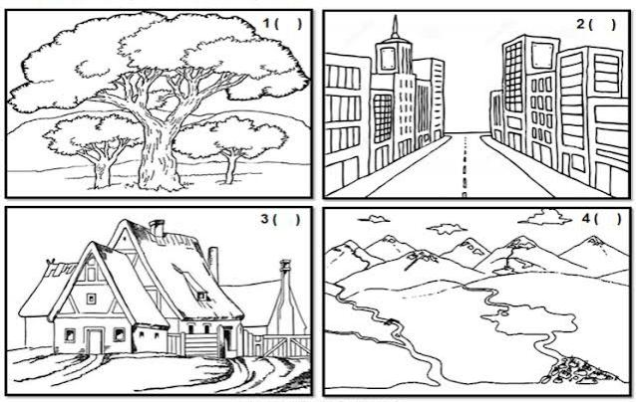
- Observe as paisagens e escreva N para paisagem natural e M para paisagem modificada.
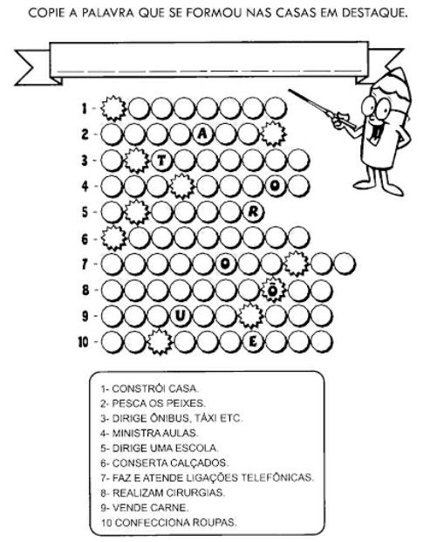
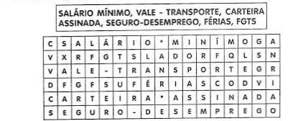
Encontre alguns direitos dos trabalhadores no caça-palavras.
CALENDÁRIO DA APOSTILA DE AVALIAÇÃO

CALENDÁRIO DAS AVALIAÇÕES

PORTUGUÊS  Dia 19/10 (segunda-feira) | MATEMÁTICA  Dia 21/10 (quarta-feira)
• Ortografia ch, nh, lh;  • Verbos: ação, estado e fenômeno da natureza;  • Masculino e feminino;  • Plural e singular;  • Ortografia GU E QU . | • O dobro e o triplo;  • Tabuada;  • Adição com recurso;  • Subtração com reserva;  • Multiplicação com 2 algarismos;  • Ideia de divisão.
CIÊNCIAS  Dia 20/10 (terça-feira) | HISTÓRIA E GEOGRAFIA  Dia 22/10 (quinta-feira)
• Ambiente natural e modificado;  • Seres vivos e não vivos;  • As plantas:  • Onde vivem;  • Onde são cultivadas;  • Tipos de plantas;  • As partes da planta;  • Plantas na alimentação;  • Outros usos da planta. | • O bairro;  • Tipos de bairros;  • As paisagens;  • As profissões;  • Diferentes profissões;  • Leis trabalhistas;  • Datas comemorativas: folclore, soldado, independência do Brasil, primavera.

Dia 23/10 (sexta-feira)

- Fazer a verificação da apostila de avaliação.
- Conferir se todos os exercícios foram feitos.
- Fazer os exercícios que ficaram em branco.

CENTRO EDUCACIONAL BRASIL PORTUGAL
Teacher: Márcia Cristine | Subject: English | Class:2° ano
Name: |  | Turno:



ATIVIDADE 28

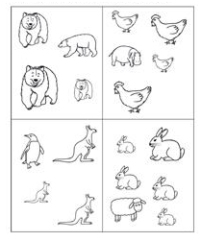
- Circle the animal that is different in each set and color (Circule o animal que é diferenteem cada quadrado e pinte):

